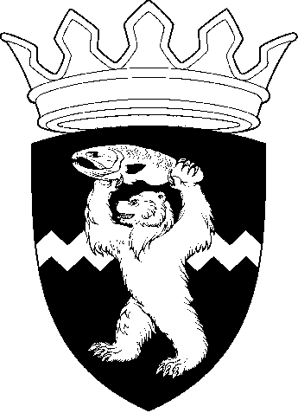

РОССИЙСКАЯ ФЕДЕРАЦИЯ
КАМЧАТСКИЙ КРАЙ
ЕЛИЗОВСКИЙ МУНИЦИПАЛЬНЫЙ РАЙОН
ДУМА ЕЛИЗОВСКОГО МУНИЦИПАЛЬНОГО РАЙОНА
РЕШЕНИЕ

26 ноября 2019 г. № 1362 г. Елизово

92 (внеочередная) сессия

О принятии Решения «О внесении изменений в Решение «О порядке проведения конкурса по отбору кандидатур на должность главы Елизовского муниципального района»

Руководствуясь Уставом Елизовского муниципального района,

Дума Елизовского муниципального района
РЕШИЛА:

1. Принять Решение «О внесении изменений в Решение «О порядке проведения конкурса по отбору кандидатур на должность главы Елизовского муниципального района».
2. Направить Решение «О внесении изменений в Решение «О порядке проведения конкурса по отбору кандидатур на должность главы Елизовского муниципального района» ВРИП Главы Елизовского муниципального района для подписания и опубликования (обнародования) в установленном порядке.
3. Настоящее Решение вступает в силу с момента его принятия.

Председатель Думы
Елизовского муниципального района А.А. Шергальдин

РОССИЙСКАЯ ФЕДЕРАЦИЯ
КАМЧАТСКИЙ КРАЙ
ЕЛИЗОВСКИЙ МУНИЦИПАЛЬНЫЙ РАЙОН
ДУМА ЕЛИЗОВСКОГО МУНИЦИПАЛЬНОГО РАЙОНА
РЕШЕНИЕ
О внесении изменений в Решение
«О порядке проведенияконкурса по отбору кандидатур
на должностьглавы Елизовского муниципального района»
Принят Решением Думы Елизовского муниципального района от 26.11.2019 № 1362

Статья 1.
Внести в Решение от 19.12.2018 № 93 «О порядке проведения конкурса по отбору кандидатур на должность главы Елизовского муниципального района» (в редакции Решения от 23.01.2019 № 100), следующие изменения:
В части 8 статьи 2 слова «частью 5» заменить словами «частью 4».

Статья 2.
Настоящее Решение вступает в силу с момента опубликования.

ВРИП Главы Елизовского
муниципального района С.Н. Тюлькин

От 26.11.2019

№ 145

